**TP BD GESTION DES COMMANDES**

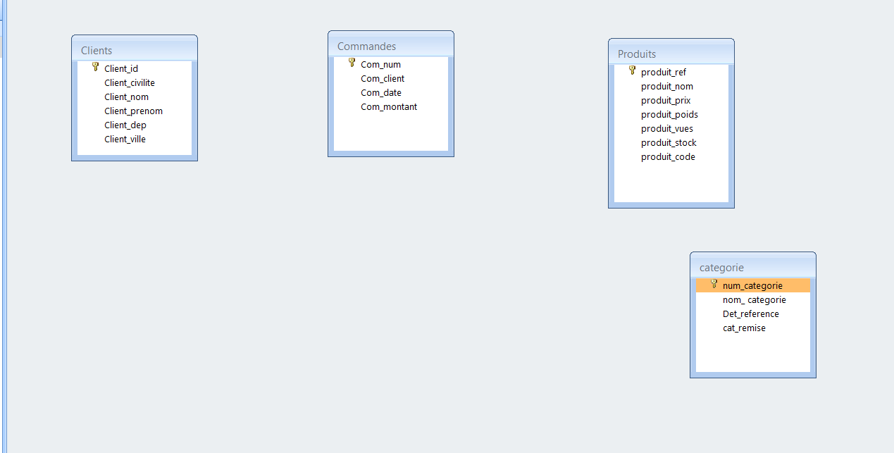

**Formulez en SQL les requêtes suivantes :**

**a )      Les Clients dont le noTéléphone  = 06655**

**SELECT** *  
**FROM** clients  
**WHERE** client_num =06655

**b)      Afficher le détail de toutes les commandes effectuées par le client 12**

**SELECT** *  
**FROM** `commandes`  
**WHERE** `client_id` =12

**c)      Afficher les 2 commandes les plus récentes**

**SELECT** *  
**FROM** `commandes`  
**WHERE** `com_date`  
**ORDER** **BY** `com_date` **DESC**

**LIMIT** 2

**d)      Afficher les informations sur les produits ayant un poids > 450 grammes du plus lourd vers le le plus leger.**

**SELECT** *

**FROM** `produits`

**WHERE** `produit_poids` > 450  
**ORDER** **BY** `produit_poids` **DESC**

**e)      Afficher le nom des articles le plus cher et le moins cher ( utiliser Fonction min et max)**

**SELECT** (

**SELECT** produit_nom  
**FROM** produits  
**WHERE** produit_prix = (  
**SELECT** MIN( `produit_prix` )  
**FROM** produits )

) **AS** 'Produit le moins cher', (

**SELECT** produit_nom  
**FROM** produits  
**WHERE** produit_prix = (  
**SELECT** MAX( produit_prix )  
**FROM** produits )

) **AS** 'Produit le plus cher'

**f)       Le noCommande et la dateCommande des Commandes du Client #10 dont le noCommande est supérieur à 5.**

**SELECT** com_num, com_date

**FROM** commandes

**WHERE** com_client =10

**AND** com_num >5

**g)      Modifier le nom de la colonne com_date par date_commande**

**ALTER** **TABLE** `commandes`

**CHANGE** `com_date` `date_commande` DATE

**h)      Supprimer la colonne client_dep**

**ALTER** **TABLE** `clients`

**DROP** `client_dep`

**i)       Ajouter la colonne date_naissance dans la table client**

**ALTER** **TABLE** `clients` **ADD** `date_naissance` DATE

**j)       Afficher les clients masculins qui habitent à paris**

**SELECT** *  
**FROM** `clients`  
**WHERE** `client_civilité` = "M."  
**AND** `client_ville` = "Paris"

**k)      Afficher le nombre de clients qui sont nés avant 01/01/1980**

**SELECT** COUNT( * ) **AS** "Nombre de clients née avant 01/01/1980"  
**FROM** clients  
**WHERE** `date_naissance` < "01/01/1980"

**l)**

**Les noArticle et description des Articles dont le prixUnitaire est entre $10 et $20.**

**SELECT** *  
**FROM** `produits`  
**WHERE** `produit_prix`  
**BETWEEN** 10 **AND** 20

**n)      Les noArticles commandés au moins une fois par le Client #10 après le 01/06/2000.**

**SELECT** `produit_ref`  
**FROM** `commandes`  
**WHERE** `com_client` =10 **AND** `date_commande` > 01/06/ 2000.

**o)     Les noCommandes correspondant aux Commandes faites par le Client #10.**

**SELECT** `com_num`  
**FROM** commandes  
**WHERE** `com_num` =10

**p)      Les noCommandes des Commandes qui ont été placées à la même date que la Commande #2.**

**SELECT** `com_num`  
**FROM** commandes  
**WHERE** `date_commande` = (

**SELECT** `com_num`  
**FROM** commandes  
**WHERE** `com_num` =2

)

**q)     Afficher les produits dont le nom débute par la lettre « C ».**

**SELECT** *  
**FROM** `produits`  
**WHERE** `produit_nom` **LIKE** "C%"

**r)       Afficher le détail des commandes effectuées en 2016**

**SELECT** *  
**FROM** commandes  
**WHERE** `date_commande`  
**BETWEEN** 2016 -01 -01  
**AND** 2016 -12 -12

**s)      Le Clients dont le noTéléphone n'est pas NULL**

**SELECT** *  
**FROM** `clients`  
**WHERE** `client_num` **IS** **NOT** **NULL**

**t)       Afficher la moyenne des prix des articles.**

**SELECT** AVG( `produit_prix` )  
**FROM** `produits`

**u)      Afficher la somme des prix des articles.**

**SELECT** SUM( `produit_prix` )  
**FROM** `produits`

**v)      Le montant total de la Commande #1 avant et après la taxe de 15%.**

**SELECT** `com_montant` **AS** "Montant total avant la taxe", (

`com_montant` * 1.15

) **AS** "Apres taxe de 15%"  
**FROM** `commandes`

**w)     Les Articles dont le prix est supérieur à la moyenne.**

**SELECT** *  
**FROM** `produits`  
**HAVING** `produit_prix` > AVG( `produit_prix` )

**x)      Supprimer les Articles ayant un stock null ( =0)**

**DELETE** **FROM** produits

**WHERE** produit_stock = **NULL**

**y)      Augmenter le stock de 2 unités pour le produit #1 et l'Article #10.**

**UPDATE** produits

**SET** `produit_stock` = (`produit_stock` + 2)

**WHERE** `produit_ref` =10